قياس الناتج المحلي الاجمالي ::
مقدمه :-
يعزى الاهتمام الكبير بقياس الناتج المحلي الاجمالي الى كونه مؤشرا هاما للاداء الاقتصادي ورفاهيه المجمتع
لذلك اصبحت دراسه تقدير وتوزيع الناتج المحلي تحتل مركزا بارزا في الدراسات التطبيقيه بالنسبه لجميع الاقطار خاصه في حاله توفر الاحصائيات الدقيقه عن مختلف الفعاليات الاقتصاديه
طرق قياس الناتج المحلي ::
يتم قياس الناتج المحلي الاجمالي بثلاث طرق هي:
طريقه الناتج
طريقه الانفاق
طريقه الدخل
طريقه الناتج""
يتم في طريقه الناتج جمع قيم السلع والخدمات النهائيه المنتجه محليا في سنه معينه ويتم تقدير الناتج بضرب الكميه المنتجه من كل سلعه او خدمه في سعر الوحده منها السائد في اسواق التجزئه
فاذا كان الاقتصاد ينتج سلعتين فقط بالكميات QAوQB التى تباع في الاسواق باسعار PAو PB على التوالي يمكن حساب الناتج المحلي الاجمالي بطريقه الناتج كما يلي : 
وعموما يمكن صياغه المعادله التاليه لحساب الناتج المحلي لاقتصاد ينتج n من سلعة النهائيه
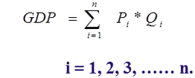
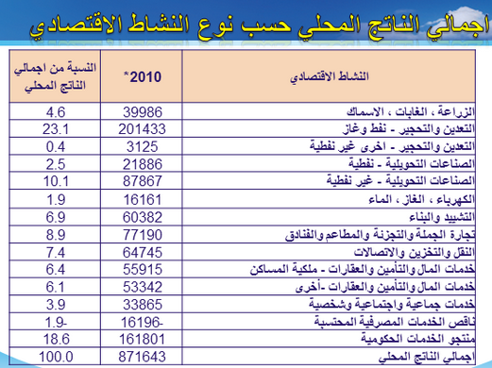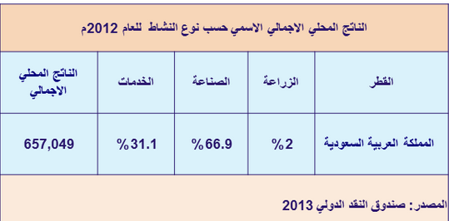
طريقه الانفاق
يقاس الناتج المحلي الاجمالي بطريقه الانفاق وذلك عن طريق جمع الانفاق على السلع والخدمات النهائيه الجديده المنتجه في الاقتصاد او الانفاق على GDPمن قبل القطاعات الاقتصاديه المختلفه وفق للمعداله.


الانفاق الاستهلاكي
في مجموعه القيم النقديه للسلع والخدمات النهائيه التى يستهلكها الافراد ويشمل على ماينفقه القطاع العائلي على السلع المعمره كشراء سياره او اثاث وغيره والسلع غير المعمره كمختلف السلع الاستهلاكيه هذا اضافه الى الخدمات المختلفه كخدمات الطبيب والمعلم والمهندس والكهربائي وغيرها .
الإنفاق الأستثماري:
يقصد به " مجموع القيم النقدية للسلع الأستثمارية ( الرأسمالية ) التي تستخدم في إنتاج السلع والخدمات النهائية بواسطة القطاع الخاص ". أي انه الإنفاق الذي يؤدي إلى زيادة القدرة الإنتاجية للأقتصاد الوطني. ويتضمن مايلي:
ا- شراء المعدات و الآلات بواسطة منشآت الاعمال .
ب- جميع الإنشاءات من مخازن ومصانع ومراكز تجارية.
ج- التغير في المخزون، والذي يقصد به التغير في المخزون السلعي من مواد أولية ووسيطة وسلع نهائية.
الإنفاق الحكومي:
يقصد به " مجموع القيم النقدية للسلع أو الخدمات الأستهلاكية والاستثمارية التي تشتريها الحكومة " وتشمل :
الأنفاق الجاري : ويشمل الرواتب والاجور وجميع مشتريات الحكومة من سلع مختلفة و خدمات.
الأنفاق الأستثماري : ويشمل نفقاتها على بناء البنية التحتية من طرق وجسور ومدارس ومستشفيات ..ألخ.
انفاق التجارة الخارجية:
يُعرف بصافي الصادرات وهو " قيمة الصادرات مطروحاً منه قيمة الواردات ". فإن ماينتج داخل الدولة لايستهلك بأكمله محلياً أنما يصدر جزءاً منه يحصل عليها الأجانب مقابل أنفاق من الخارج يمثل جزء يضاف للناتج القومي للدولة. من ناحية أخرى تحتاج الدولة إلى تخصيص جزء من إنفاقها للحصول على واردات من سلع وخدمات منتجة في الخارج، وهو جزء يجب طرحه من الناتج المحلي الأجمالي وعلى ذلك يكون:-
صافي الصادرات = الصادرات – الواردات
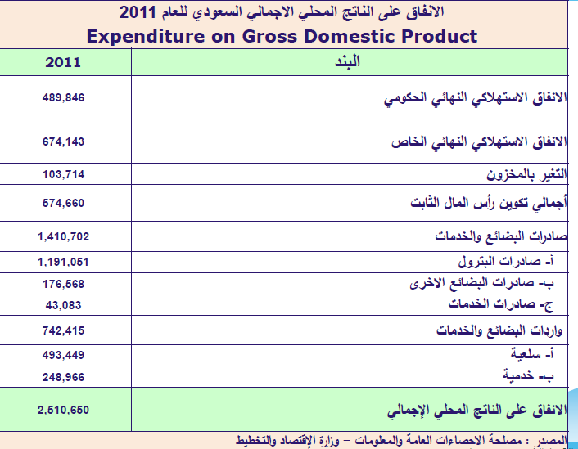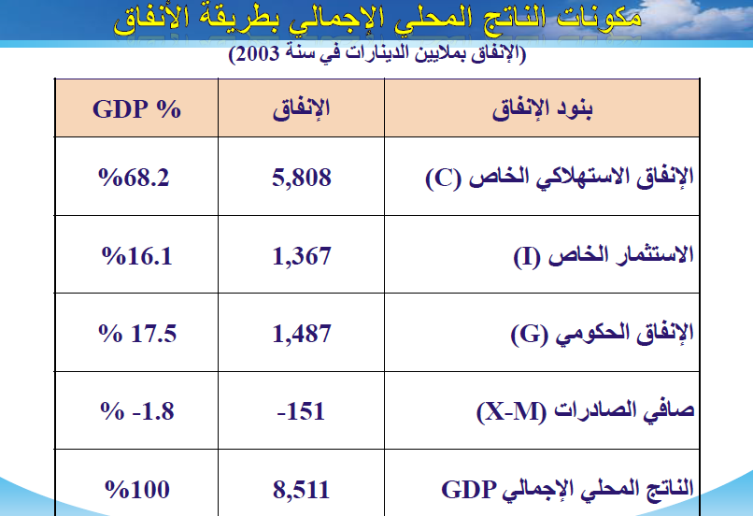

طريقة الدخل ( INCOME METHOD )
يقاس الناتج المحلي الإجمالي بطريقة الدخل بجمع الدخول المتحققة لأفراد المجتمع لقاء مساهمتهم في الإنتاج مضافاً إليها صافي الضرائب وإهلاكات الأصول الثابتة.
الناتج المحلي الأجمالي GDP عن طريقة الدخل :
مجموع دخول العاملين ( الرواتب ) + الإيجارات + أرباح الشركات + دخول الأعمال الصغيرة + صافي الفوائد + صافي الضرائب + الاهلاكات.
(صافي الفوائد = الفوائد المستلمة – الفوائد المدفوعة)،
(صافي الضرائب = الضرائب المدفوعة – الإعانات).
المدفوعات التحويلية:
عند تقدير الناتج بطريقة الدخل يجب أستبعاد المدفوعات التحويلية الحكومية، كإعانات البطالة والضمان الأجتماعي وغيرها، بأعتبارها دخولاً لايقابلها إنتاج وذلك لعدم مشاركة أصحابها في إنتاج الناتج المحلي الأجمالي. كما يجب أستبعاد الدخول الناتجة عن هبات الأفراد لإقربائهم ، أو الناتج عن التبرع إلى الجهات الخيرية ، حيث أن هذه الدخول لم تدفع لقاء المساهمة في الأنتاج ، فهي تعتبر من المدفوعات التحويلية الخاصة.
الضرائب غير المباشرة ( INDRECT TAXES )
من مشكلات تقدير الناتج المحلي بواسطة طريقة الدخل وجود الضرائب غير المباشرة، مثل ضريبة الإنتاج أو ضريبة المبيعات أو ضريبة القيمة المضافة.
تكون هذه الضرائب جزءاً من تكاليف الإنتاج تحتسب كإيراد للدولة مقابل ماتقدمه لقطاع الأعمال من خدمات عامة كالطرق والصرف الصناعي والأمن والخدمات الصحية وغيرها من الخدمات في المناطق الصناعية. لذلك، يجب إضافة الضرائب غير المباشرة إلى مجموع دخول عناصر الإنتاج عند تقدير قيمة الناتج المحلي الأجمالي.
الدعم غير المباشر ( INDRECT SUBSIDIES ):
تقوم الحكومة في كثير من الأقطار النامية بسياسة دعم أسعار بعض السلع الأستهلاكية، مثل الخبز، من خلال توفير الطحين للمخابز بأسعار مخفضة. لذا يجب أستبعاد مثل هذا الدعم غير المباشر ( INDRECT SUBSIDIES ) عند تقدير الناتج المحلي الأجمالي بطريقة الدخل.
إهلاكات الأصول الثابتة:
يضيف المنتجون التكلفة السنوية لإهلاكات الأصول الثابتة إلى تكاليف عناصر الإنتاج الاخرى للتوصل إلى سعر البيع في الأسواق. لذا يجب عند حساب الناتج بطريقة الدخل إضافة تكلفة الأهلاكات إلى باقي مكونات التكاليف للتوصل إلى الناتج بسعر السوق.
ماذا يحسب ضمن الناتج القومي؟ وماذا يستبعد ؟
العمليات الغير سوقية Nonmarket Transactions وهي "العمليات التي تتضمن سلع وخدمات لاترد إلى الأسواق ولا تتم مبادلتها بالنقود ".
السلع التي يتم استهلاكها بواسطة منتجيها ولا تصل إلى الأسواق، كالجزء الذي يستهلكه المزارع من محصوله الزراعي هي سلع تمثل جزء من الناتج القومي ولكنها لاتجمع فلا بد من إضافته وتحسب قيمته على أساس أسعار مثيلاتها في السوق.
الخدمات الشخصية المجانية والتي يقدمها الأفراد دون الحصول على مقابل لها كخدمات ربات البيوت وهي خدمات منتجة يتعين إدخالها ضمن الناتج المحلي الأجمالي ولكنها لا تحسب لصعوبة حصرها والحصول على احصاءات عنها.
الخدمات الحكومية المجانية كالدفاع والأمن والتعليم هي خدمات لابد ان تدخل في حساب الناتج المحلي الأجمالي ولكن لايمكن تقييمها على أساس سعر مثيلاتها في السوق لأن كثير منها ليس له مثيل في السوق، ولذا تحسب على أساس تكلفتها.
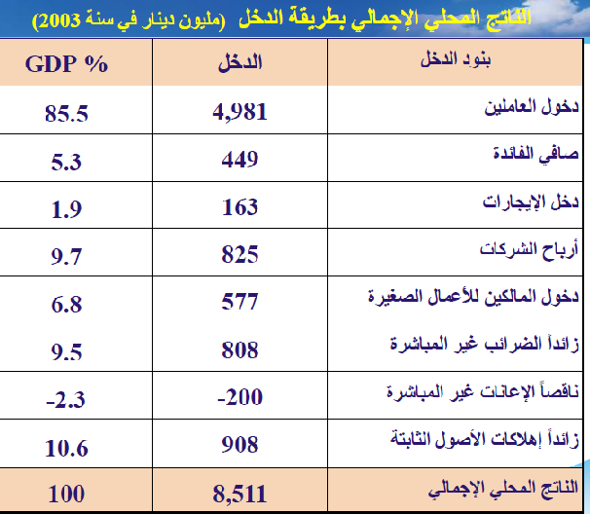
يوضح الجدول أعلاه أن عملية تقدير الناتج المحلي الإجمالي بطريقة الدخل تتطلب إضافة الضرائب غير المباشرة وتكلفة إهلاك الأصول الثابتة، واستبعاد الإعانات غير المباشرة، من أجل التوصل إلى قيمة الناتج المحلي الإجمالي بسعر السوق. ويطلق على مجموع دخول عناصر الإنتاج، الدخل المحلي الصافي أو الناتج المحلي الصافي (Net Domestic Product)
أو الناتج المحلي الإجمالي بأسعار عناصر الإنتاج.

دافوره هانم

